目录

0.概述 2
1.软件资源 2
2.安装Vmware并创建虚拟机。 2
3.修改Ubuntu的apt源。 10

0.概述
本文详细描述如何在Windows上通过VMware安装Linux，主要有以下步骤：
安装VMware
安装Linux（Ubuntu 20.04）
安装VMware Tools

这里通过图片的方式描述每一步操作，特别适合刚刚接触Linux的朋友，希望能节省大家的时间，少走弯路。这里主要使用的命令：
su —— 用户切换
cd —— 打开文件夹
ls —— 列出文件目录
cp —— 复制文件
tar —— 压缩和解压
yum —— 在线查询及安装和卸载软件
uname —— 这里用查询Kernel版本号

1.软件资源
VMware Workstation下载地址：
1、https://customerconnect.vmware.com/en/downloads/#all_products
2、Vmware Workstation Pro 16安装包已上传群文件夹。
Ubuntu镜像文件下载地址：
- https://mirrors.tuna.tsinghua.edu.cn/ubuntu-releases/
2、 Ubuntu 20.04镜像文件已上传群文件夹。

2.安装Vmware并创建虚拟机。
VMware Workstation Pro安装过程很简单，下一步即可，安装完毕后输入许可证密匙。
ZF3R0-FHED2-M80TY-8QYGC-NPKYF
YF390-0HF8P-M81RQ-2DXQE-M2UT6
ZF71R-DMX85-08DQY-8YMNC-PPHV8
ZF3R0-FHED2-M80TY-8QYGC-NPKYF
启动该软件，如下图 。
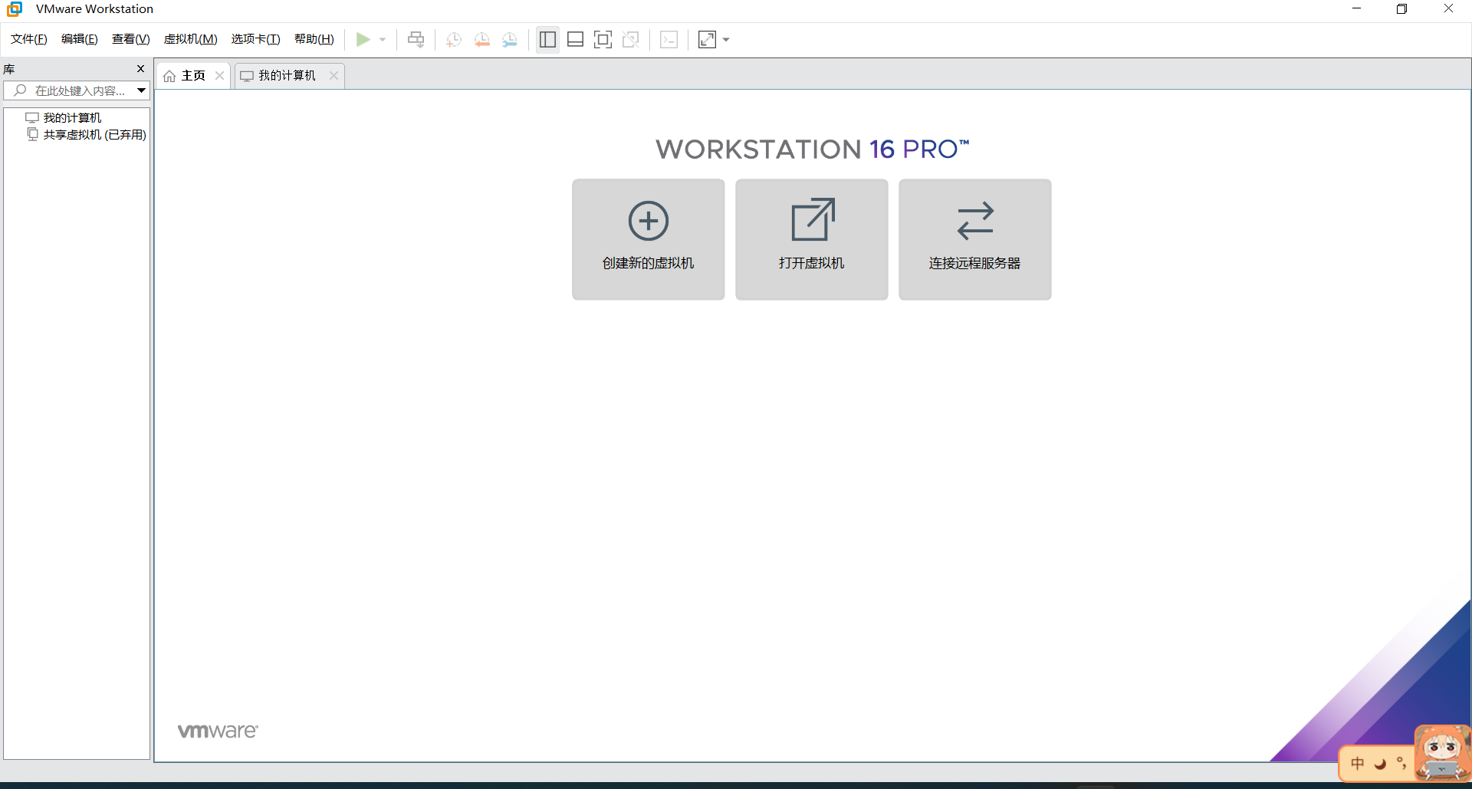
选择“创建新的虚拟机”后如下图。下一步即可。

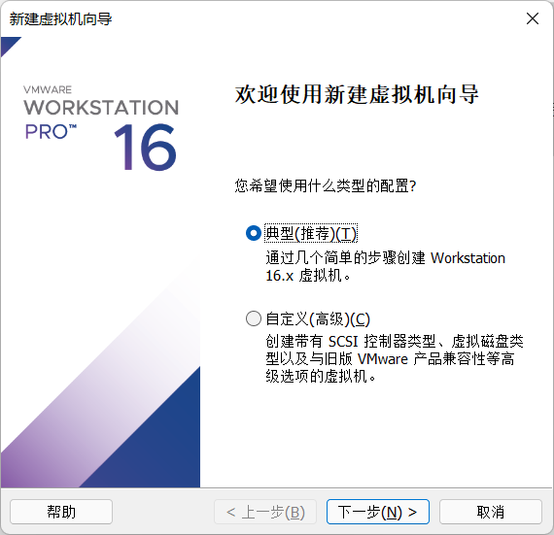
安装程序光盘映像文件路径选择下载好的ubuntu 20.04镜像文件。如图。
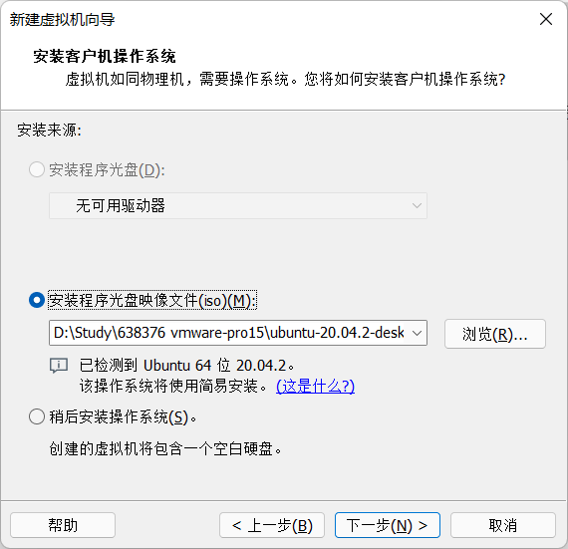

全名、用户名任意。
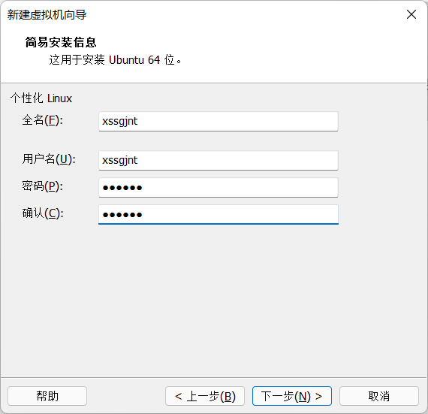
选择虚拟机位置。
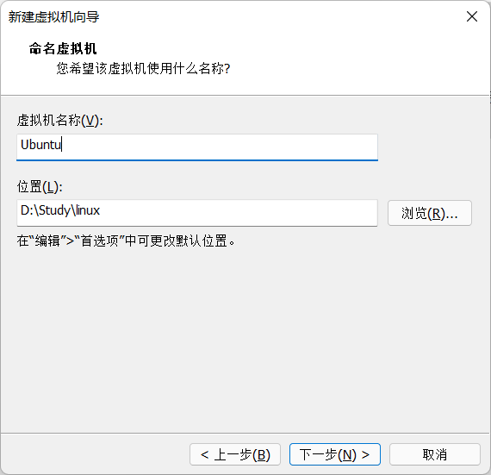
设置磁盘大小。
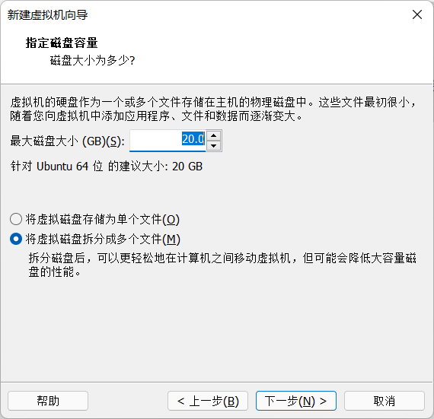
完成即可。
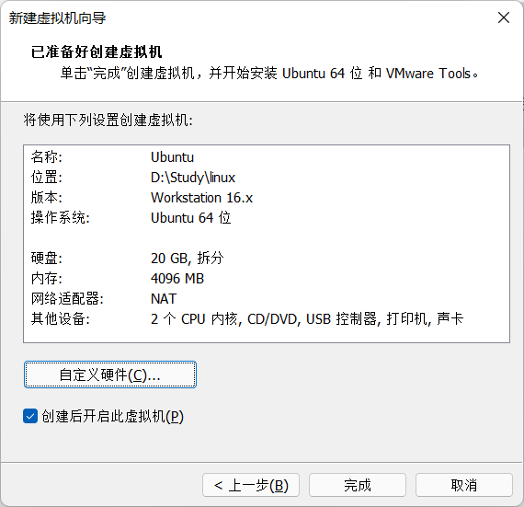
虚拟机已创建（未启动）。
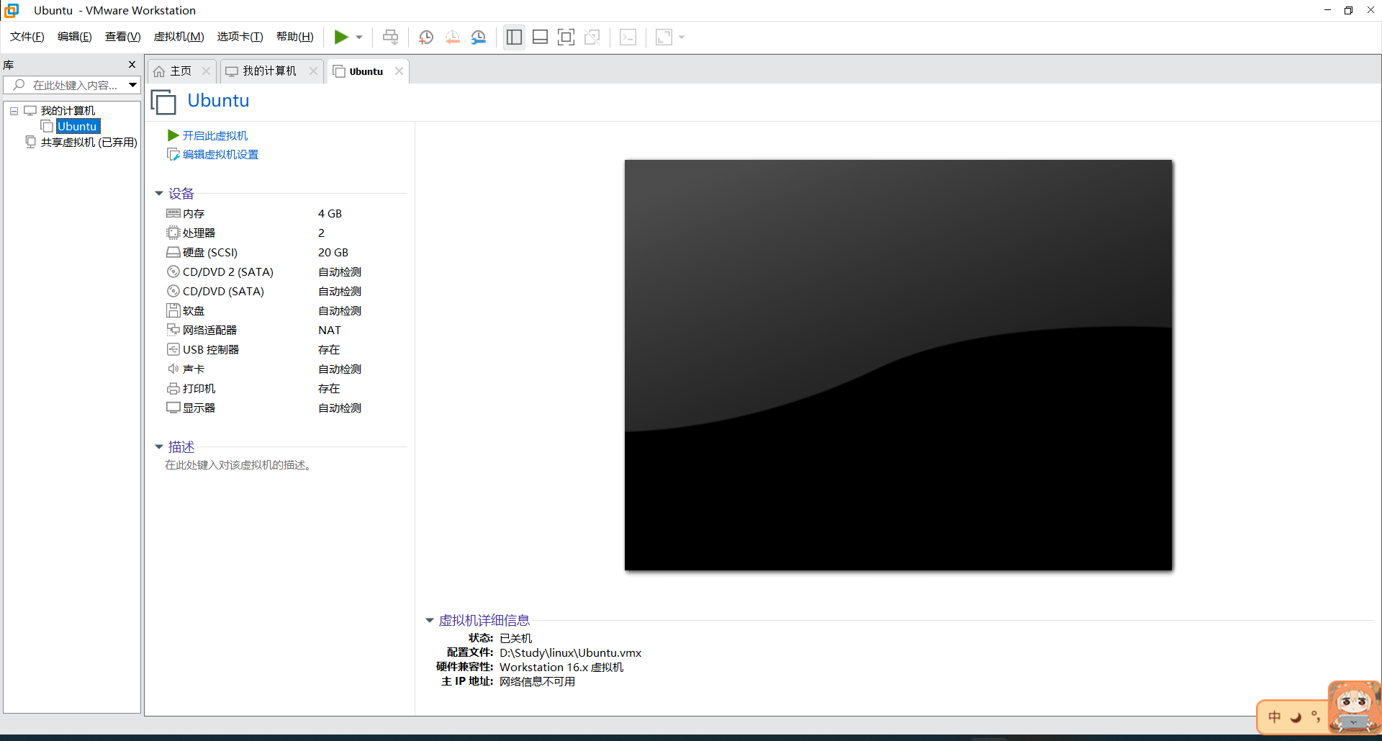
第一次启动需加载，可跳过。
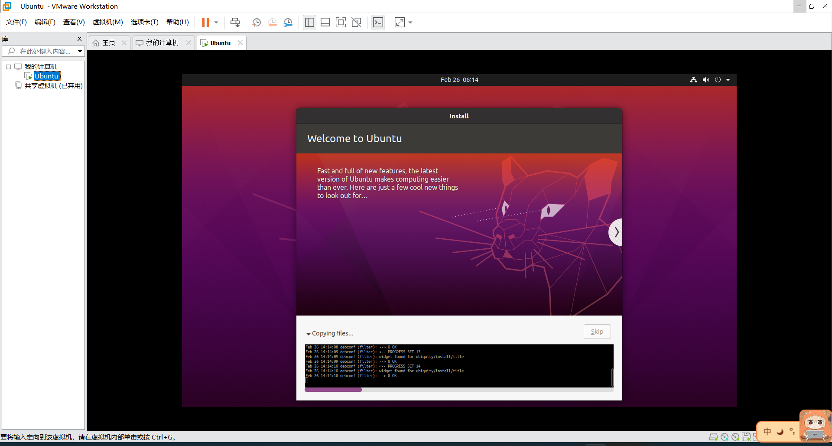
下图等待即可。
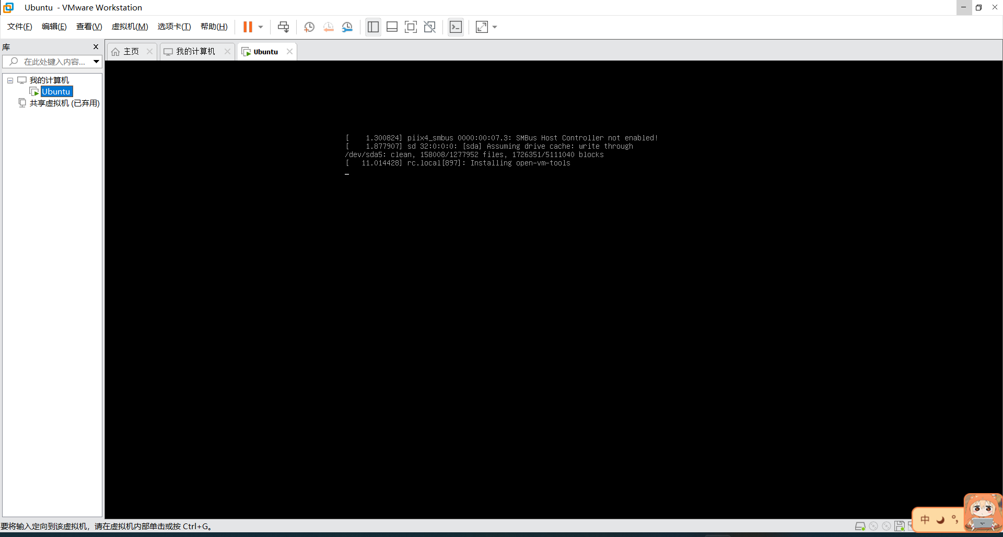
输入密码登录。
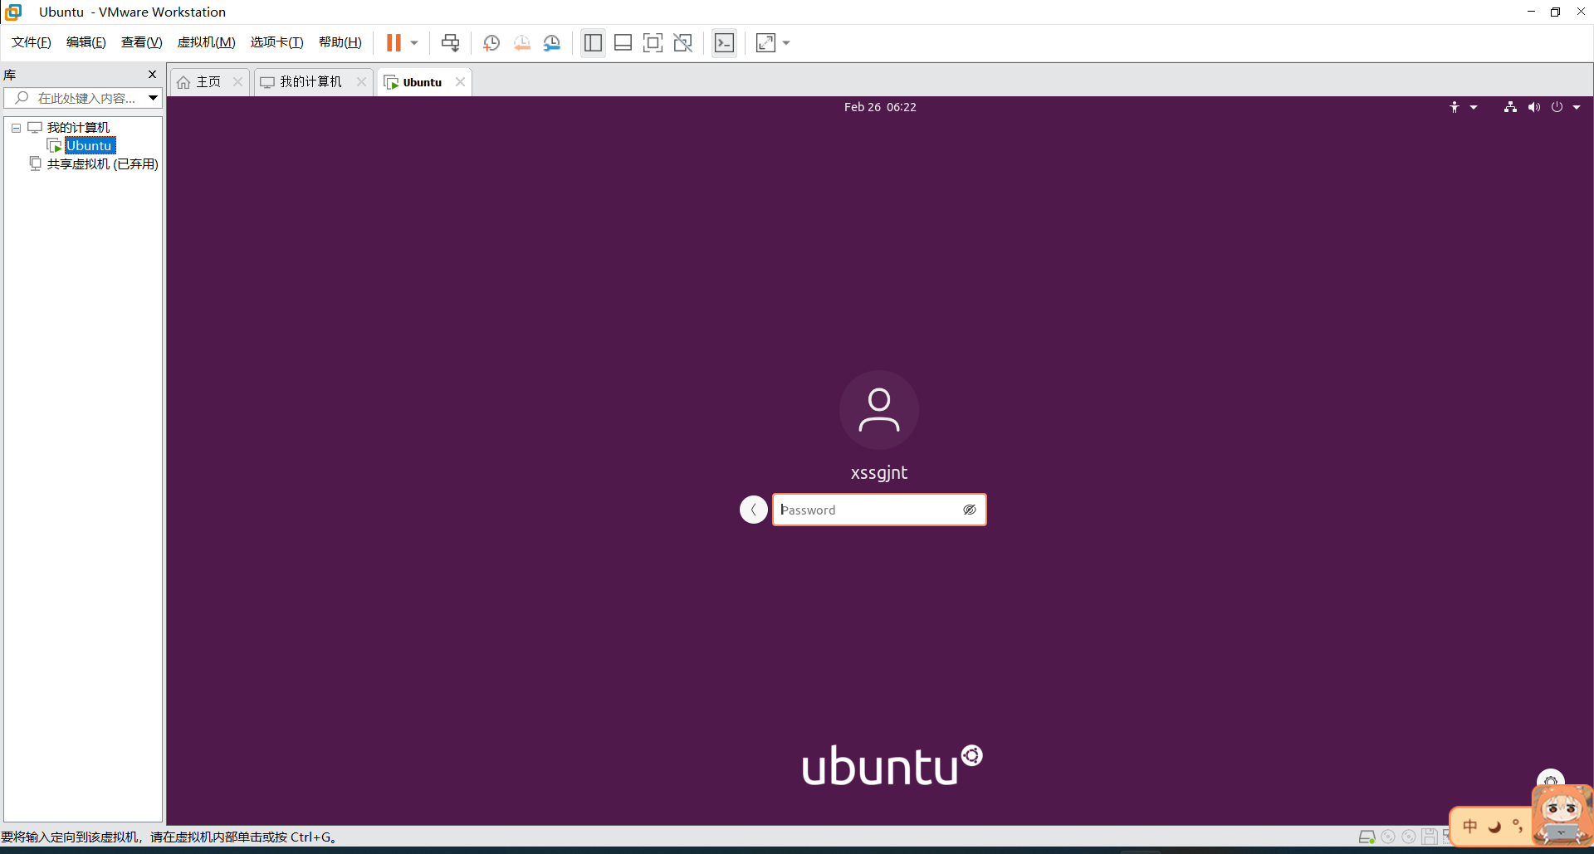

登录成功。
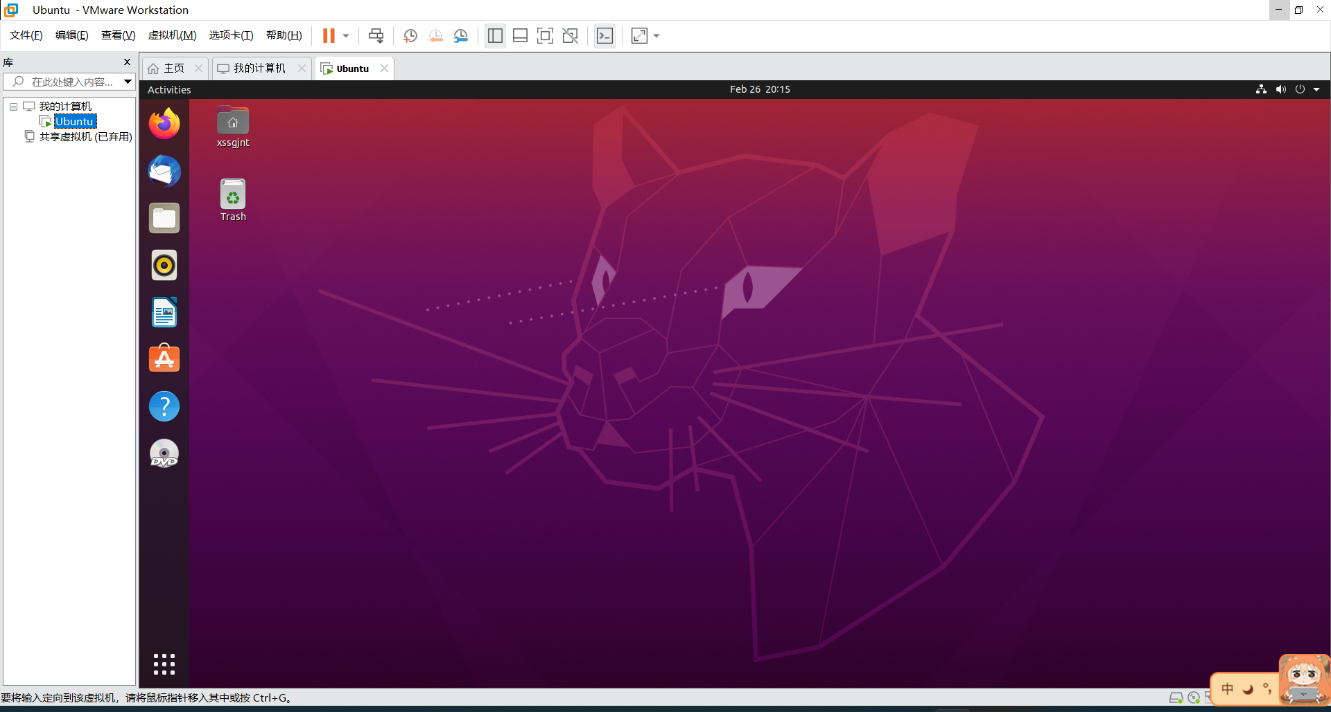
终端可通过下图两种方式打开。
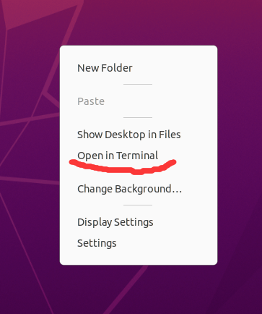
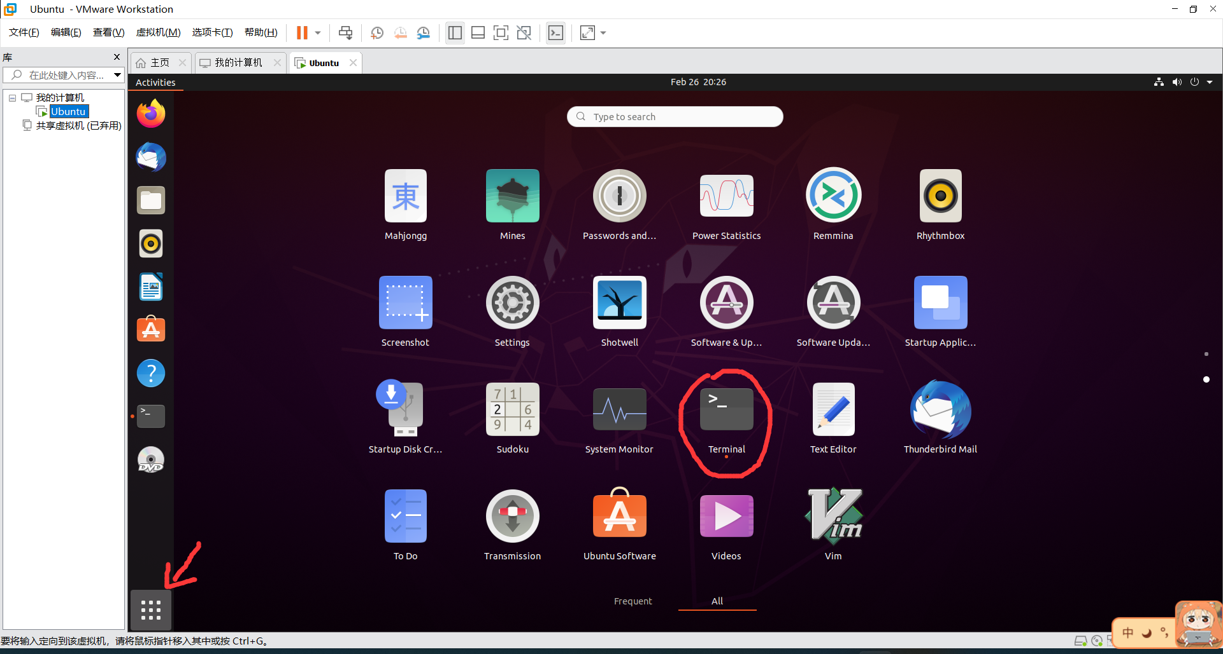

3.修改Ubuntu的apt源。
Ubuntu通过apt命令来安装、升级、卸载来管理软件。将apt源修改为国内源加快速度。
通过https://mirrors.tuna.tsinghua.edu.cn/help/ubuntu/查看Ubuntu版本对应清华源。
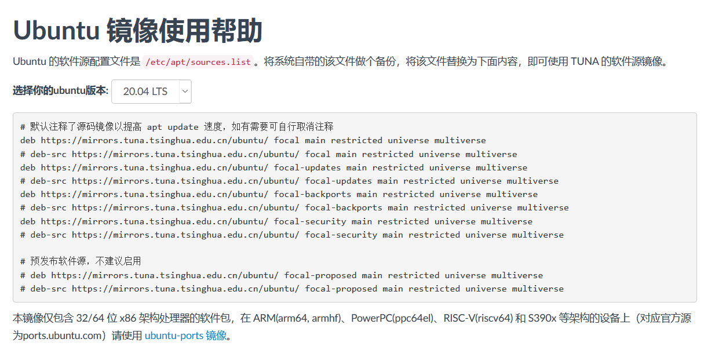
打开终端备份以前的源
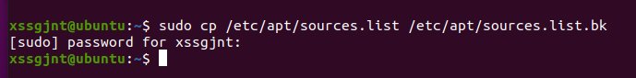
下载vim
使用vim命令修改源，将原本的源替换为清华源。
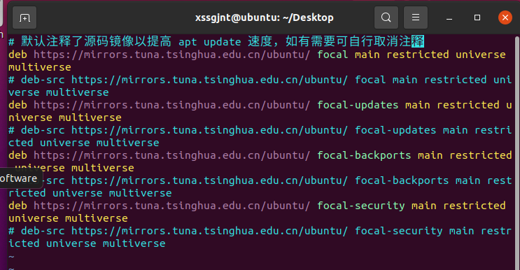
更新源
若出现以下问题。
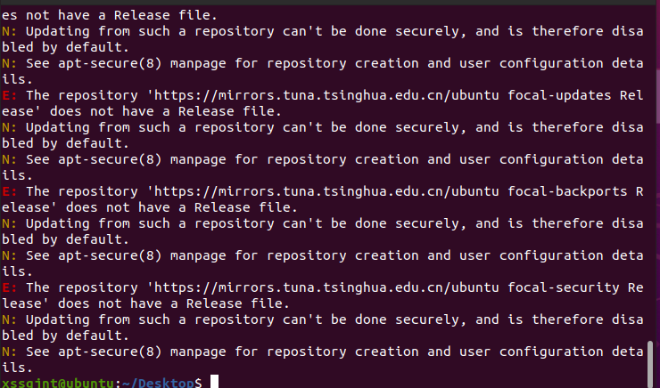
将源中的https改为http。
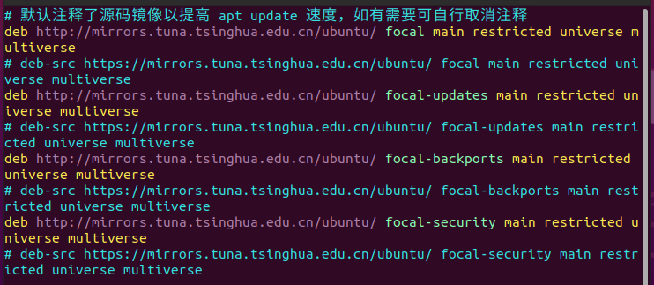
更新完成。
